香港西方舞總會 香港土風舞總會
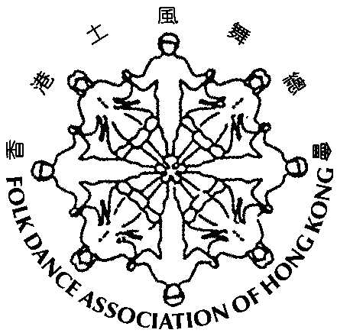
聯 合 主 辦
HKWD

第七屆西方排排舞導師結業餐舞會
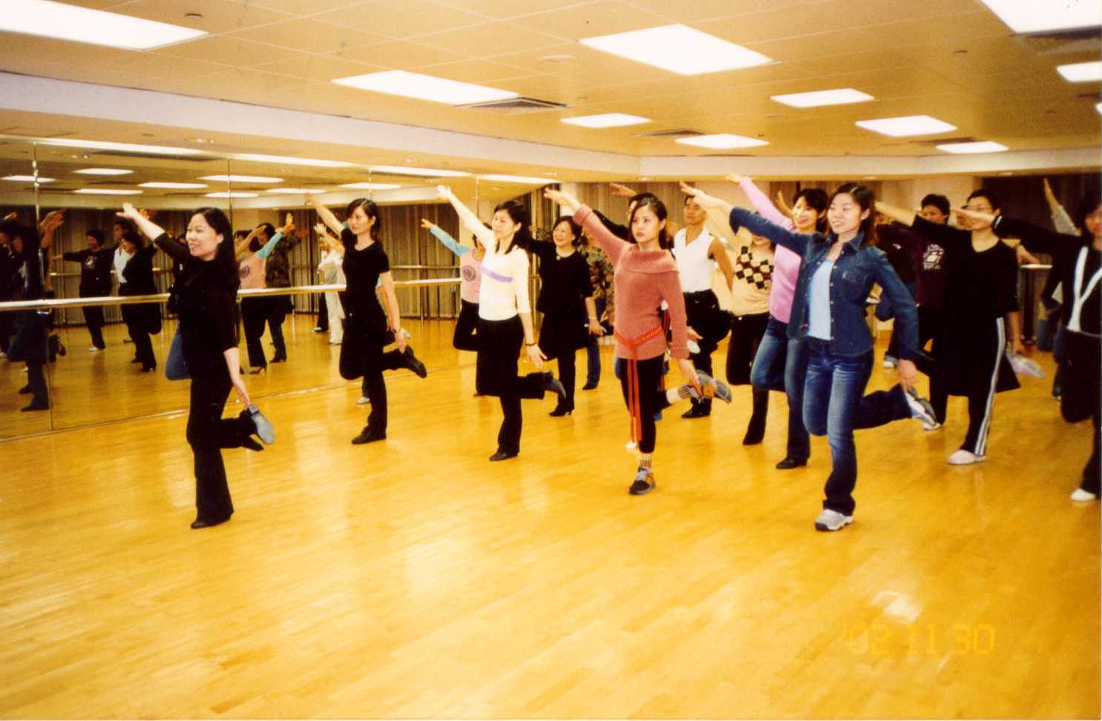



以舞會友盡歡暢
西總舞蹈盡發揚
結合力量盡展長

日 期：2007年10月28日 (星期日)
時 間：晚上7時至11時
地 點：香港中華基督教青年會活動樓六樓體育館

程 序 表
* * * * * *
7:00 嘉賓接待、參加者入場及自由跳舞
8:00 儀式開始︰(邀請香港西方舞總會會長毛偉銘先生及香港土風舞總會總幹事
曾俊運先生倍同主禮嘉賓上台就坐)
致歡迎辭 香港土風舞總會會長及香港西方舞總會名譽會長蔣世昌議員
頒發西方舞導師證書 香港西方舞總會名譽會長關妙美議員
（頒發西方排排舞A組導師證書）
香港土風舞總會會長蔣世昌議員
（頒發西方排排舞B組導師證書）
頒發香港西方舞總會委任狀 香港西方舞總會名譽會長關妙美議員頒發“香港西方舞總會考試官委任狀”予梁迺成老師
致送表演者感謝狀 1. 九龍城區議會何顯明議員（頒發：串燒排排舞、青少年拉丁舞之牛仔、集體舞之爵士情懷）
- 香港土風舞總會顧問葉景文先生（頒發：集體舞之中國功夫舞、集體舞(風含情、水含笑)、倫巴舞之落花流水。）
- 九龍城區議會陳麗君議員（頒發：排排舞之一夜成名、中國舞之甜言蜜語、嘉賓獻唱之瀟洒走一回）。
致送紀念狀予主禮嘉賓 1. 香港西方舞總會名譽會長關妙美議員
（頒發主禮嘉賓：蔣世昌議員、陳麗君議員、
何顯明議員、曾俊運先生）
- 香港土風舞總會會長蔣世昌議員
（頒發主禮嘉賓：關妙美議員、葉景文先生、
毛偉銘先生）
致謝辭 香港西方舞總會會長毛偉銘先生
8:30 晚膳及舞蹈表演 1. 串燒排排舞； 2. 青少年拉丁舞之牛仔(JIVE)；
3. 集體舞之爵士情懷； 4. 排排舞之一夜成名；
- 集體舞之中國功夫舞； 6. 集體舞(風含情、水含笑)；
- 倫巴舞之落花流水； 8. 中國舞之甜言蜜語。
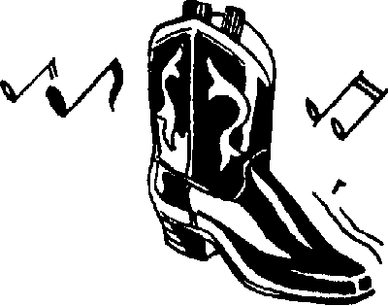
舞蹈同樂之嘉賓(鄭婉華小姐)獻唱“瀟洒走一回”
9:15 舞蹈同樂 (排排舞及社交舞)
10:30 抽獎、舞蹈同樂
11:00 節目結束
1

